作业：
概念：作业是用户在一次算题过程中或一次事务处理中，要求计算机系统所做的工作的集合。作业是比进程更广泛的概念，不仅包含了通常的程序和数据，而且还配有一份作业说明书，系统根据作业说明书对程序运行进行控制。在批处理系统中，以作业为单位从外存调入内存。
作业步：计算机完成作业是通过执行一系列有序的工作步骤进行的，每个步骤完成作业的一部分特定工作。
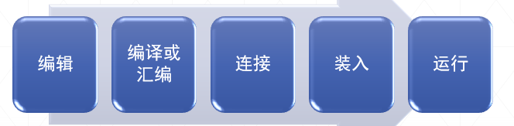
把计算机系统完成一个作业所需的一系列有序的相对独立的工作步骤称为作业步。
作业的各个作业步虽然功能相对独立，但它们之间相互关联，往往是一个作业步的执行需要使用上一个作业步的执行结果。
作业间状态转换：
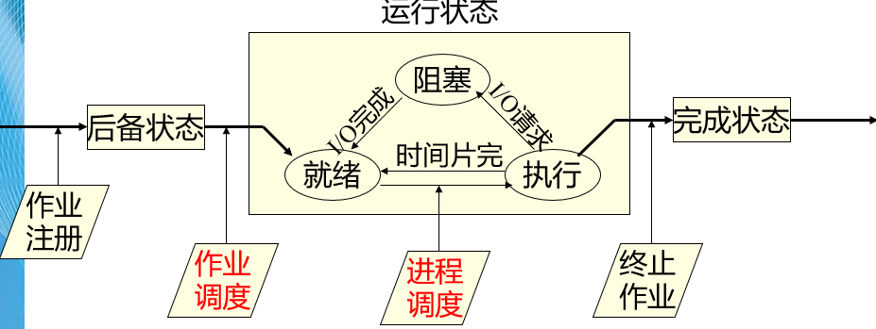
作业控制块（JCB）：
- 作业提交给系统进入后备状态后，系统将为每个作业建立一个作业控制块JCB。
- JCB在作业的整个运行过程中始终存在，并且其内容与作业的状态同步地动态变化。只有当作业完成并退出系统时，JCB才被撤消。可以说，JCB是一个作业在系统中存在的唯一标志，系统根据JCB才感知到作业的存在
- 作业控制块JCB中包含了对作业进行管理的必要信息，JCB中的信息一部分是从用户提供的作业控制卡或作业说明书中得到，另一部分是记录作业运行过程中的动态信息
- JCB的具体内容因系统不同而异
处理机调度的层次：
背景：
1. 在多道程序系统中，一个作业从提交到执行，通常都要经历多级调度。
2. 系统的运行性能在很大程度上取决于调度。
3. 调度是多道系统的关键。
调度的级别：
1. 高级调度：决定哪些程序可以进入系统。
2. 中级调度：决定内存中程序的位置和状态。
3. 低级调度：决定CPU资源在就绪进程间的分配。
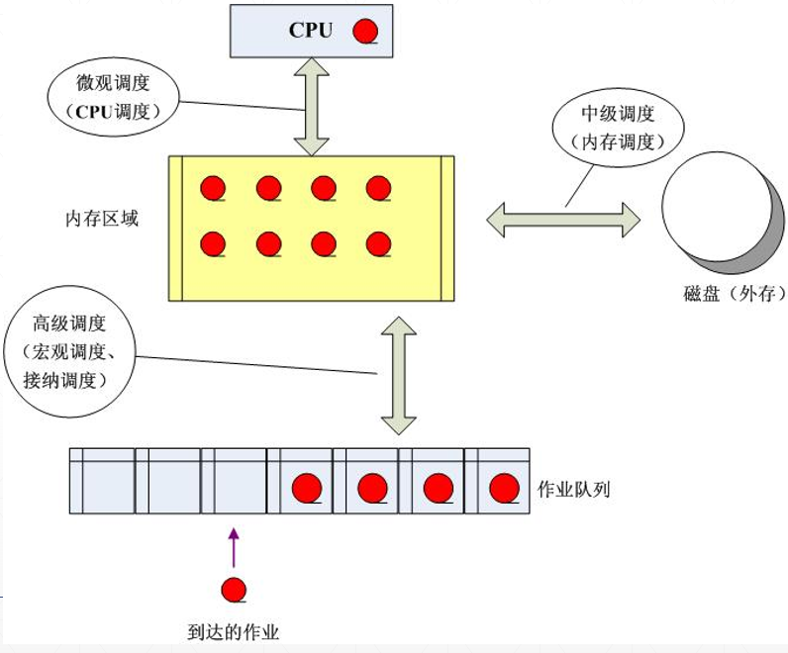
高级调度（作业调度、长线调度、接纳调度）：
概念：主要功能是根据某种算法，把外存上处于后备队列中的那些作业调入内存。批处理系统需要有作业调度，分时和实时系统无需此调度。
每次执行作业调度时，都须做出以下两个决定：
1. 接受多少个作业
2. 接纳哪些作业
相关概念及计算：
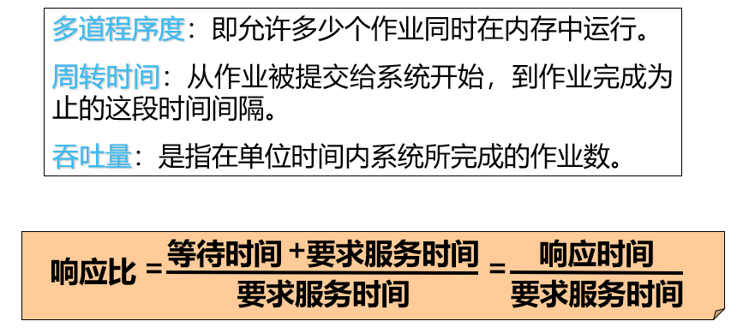
使用场景：主要用于批处理系统。其设计目标是最大限度地发挥各种资源的利用率和保持系统内各种活动的充分并行。
低级调度：
概念：低级调度用于决定就绪队列中的哪个进程应获得处理机，然后再由分派进程执行把处理机分配给该进程的具体操作。低级调度又称为进程调度或短程调度，它所调度的对象是进程。三种类型OS都必须配置这级调度。
调度方式：
1. 非抢占方式：进程占用处理机直至自愿放弃或发生某事件被阻塞时，在把处理机分配给其他进程。优点是算法简单，系统开销小；缺点是紧急任务不能及时响应；短进程到达要等待长进程运行结束。
2. 抢占方式：允许暂停某个正在执行的进程，将处理机重新分配给另一个进程。优点是可以防止一个长进程长时间占用处理机，能为大多数进程提供更公平的服务，特别是能满足对响应时间有着较严格要求的实时任务的需求。缺点是抢占方式比非抢占方式调度所需付出的开销较大，且调度算法复杂。
抢占方式的原则有：
1. 时间片原则：时间片用完后停止执行，重新进行调度，适用于分时系统。
2. 优先权原则：允许高优先权的新到进程抢占当前进程的处理机。
3. 短作业(进程)优先原则：允许执行时间短的新到进程抢占当前进程的处理机。
三个基本机制：
1. 排队器：为了提高进程调度的效率，应事先将系统中所有的就绪进程按照一定的方式排成一个或多个队列。
2. 分派器（调度程序）：分派器把由进程调度程序所选定的进程从就绪队列中取出，然后进行上下文切换，将处理机分配给它。它是执行低级调度功能的程序。
3. 上下文切换机制：当对处理机进行切换时，会发生两对上下文切换机制。
低级调度的功能：
1. 按某种算法选取进程（调度）。
2. 保存处理机的现场信息（上下文切换第一步骤）。
3. 把处理器分配给进程（上下文切换第二步骤）。
时间尺度：通常是毫秒级的。
由于低级调度算法的频繁使用，要求在实现时做到高效。
进程切换示意图：
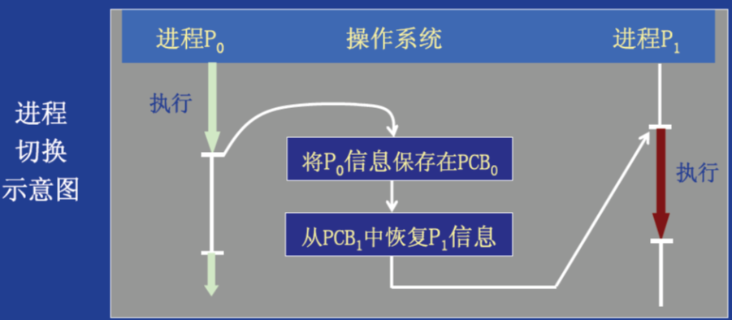
中级调度（中程调度）：
主要目的：为了提高内存利用率和系统吞吐量。
具体实现：
1. 使那些暂时不能运行的进程不再占用宝贵的内存资源，而将其调至外存去等待，把此时的进程状态称为就绪驻外存状态或挂起状态。
2. 当这些进程重又具备运行条件、且内存又稍有空闲时，由中级调度来决定把外存上的那些又具备运行条件的就绪进程，重新调入内存，并修改其状态为就绪状态，挂在就绪队列上等待进程调度。
调度队列模型：
1. 仅有进程调度的调度队列模型 （分时系统）
  - 在分时系统中，通常仅设有进程调度
  - 系统把这些进程组织成一个就绪队列
  - 每个进程在执行时，可能有以下几种情况
    - 进程获得CPU正在执行；
    - 任务在给定时间片内已完成，释放处理机后为完成状态；
    - 任务在时间片内未完成，进入就绪队列末尾；
    - 在执行期间因某事件而阻塞。
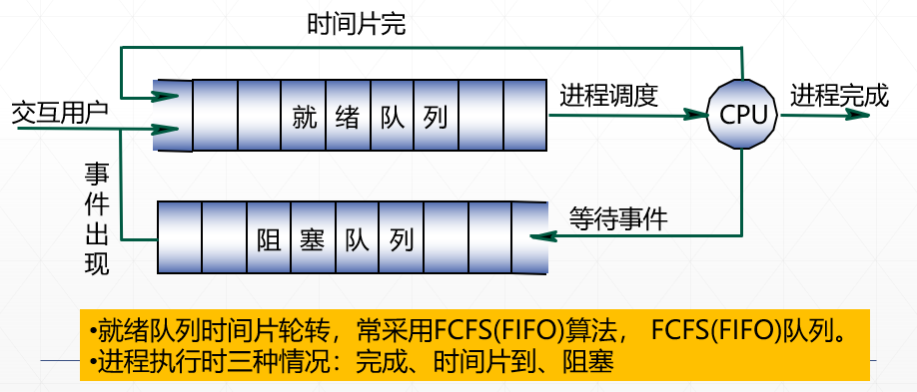
2. 具有高级和低级调度的调度队列模型：
- 在批处理系统中，不仅需要进程调度，而且还要有作业调度
- 就绪队列的形式
  - 在批处理系统中，常用高优先权队列。进程进入就绪队列时，按优先权高低插入相应位置，调度程序总是把处理机分配给就绪队列首进程
- 设置多个阻塞队列
  - 根据事件的不同设置多个队列提高效率
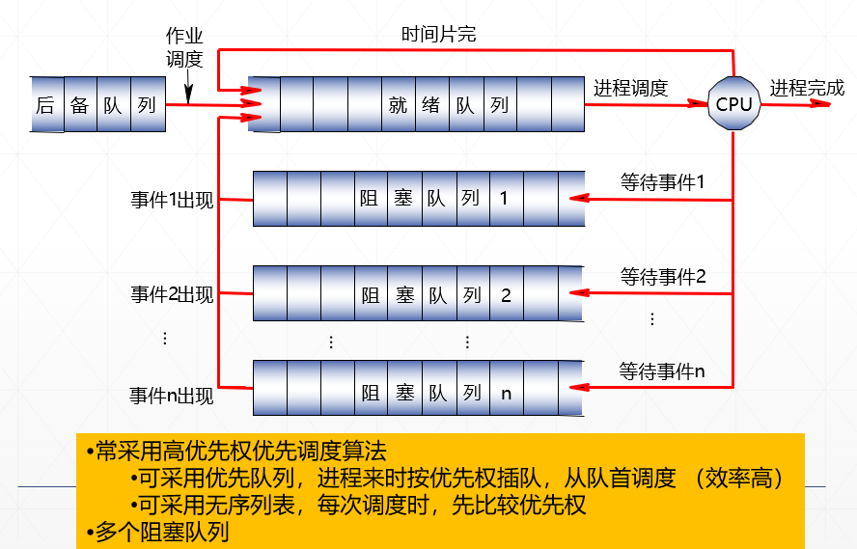
3. 同时具有三级调度的调度队列模型
- 在OS中引入中级调度后，进程的就绪状态分为内存就绪(表示进程在内存中就绪)和外存就绪(进程在外存中就绪)。
- 同样，阻塞状态进一步分成内存阻塞和外存阻塞两种状态。
- 在调出操作的作用下，可使进程状态由内存就绪转为外存就绪，由内存阻塞转为外存阻塞；
- 在中级调度的作用下，又可使外存就绪转为内存就绪。
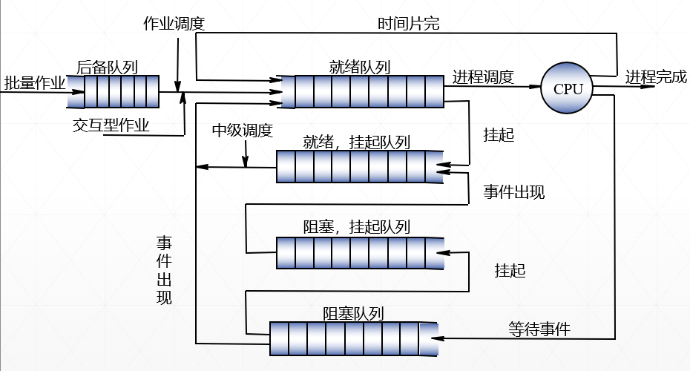
调度的目标：
1、提高处理机的利用率。
2. 提高系统吞吐量。
3. 尽量减少进程的响应时间。
4. 防止进程长期得不到运行。
系统选择调度方式和算法的准则：
1. 面向用户的准则（周转时间计算期末会考，但只看计算结果）：
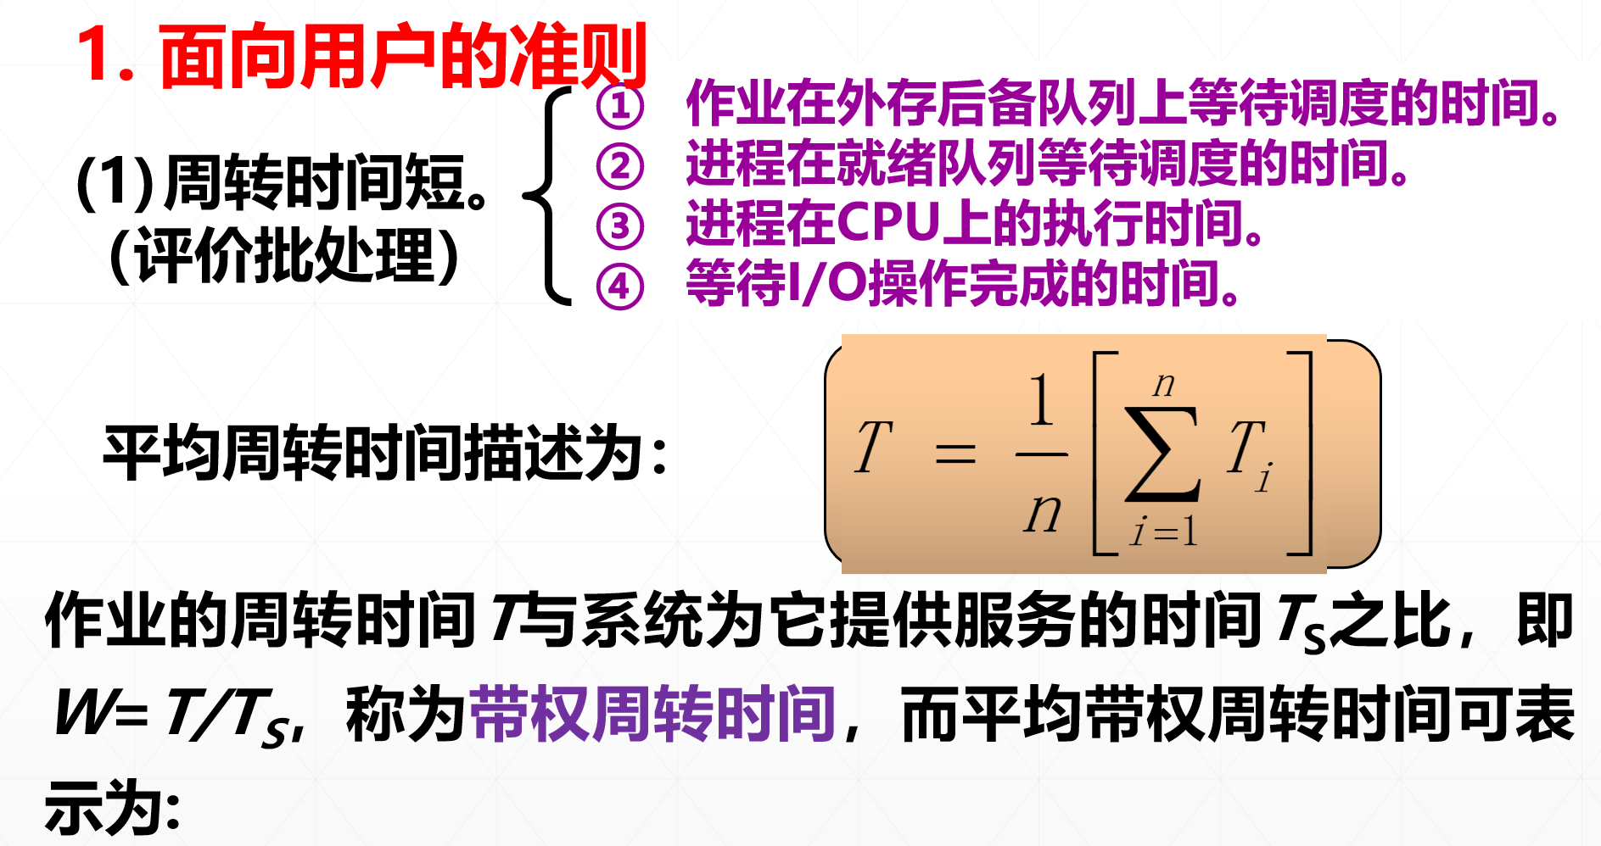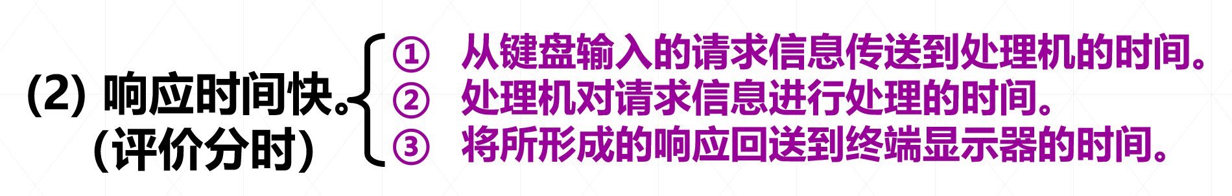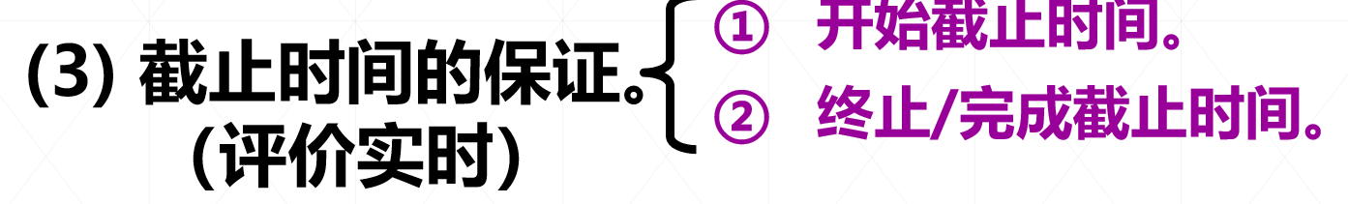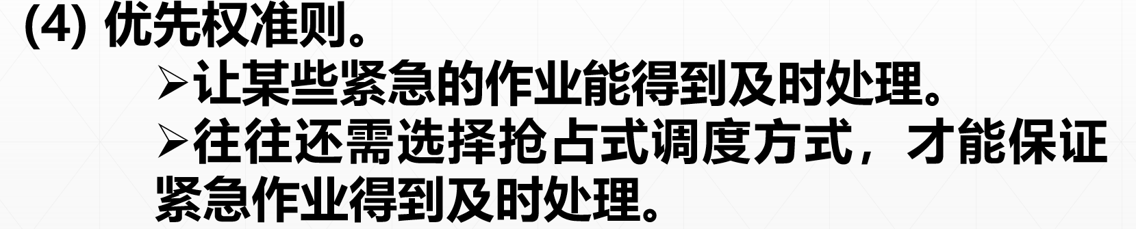
2. 面向系统的准则：
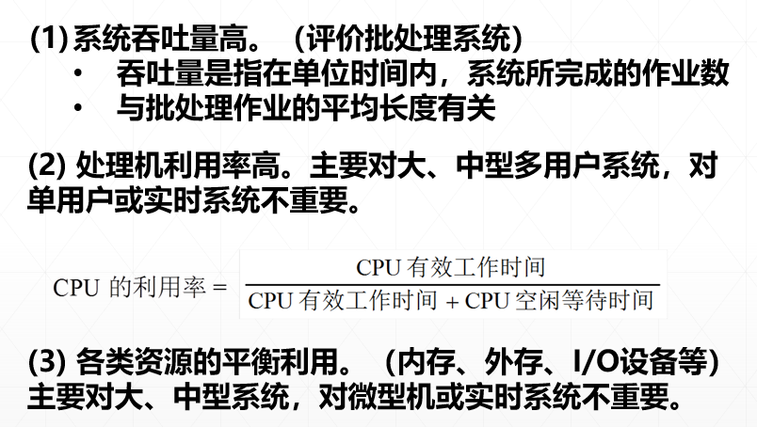
引起进程调度的因素可归结为：
1. 正在执行的进程执行完毕，或因发生某事件而不能再继续执行（包括：当前执行进程被中断、时间片用完了、挂起自己、退出等）；
2. 执行中的进程因提出I／O请求而暂停执行；
3. 在进程通信或同步过程中执行了某种原语操作，如P、V操作原语，Block原语， Wakeup原语等。
进程切换：
1. 保存进程上下文环境
2. 更新当前运行进程的控制块内容，将其状态改为就绪或阻塞状态
3. 将进程控制块移到相应队列（就绪队列或阻塞队列）
4. 改变需投入运行进程的控制块内容，将其状态变为运行状态
5. 恢复需投入运行进程的上下文环境
先来先服务调度算法：
先来先服务调度算法（FCFS）
按照作业/进程进入系统的先后次序进行调度，先进入系统者先调度；即启动等待时间最长的作业/进程
优点：
  - 有利于长作业（进程）
  - 有利于CPU繁忙型作业（进程）
缺点：
  - 不利用短作业（进程），特别是来的较晚的短作业（进程）。
  - 不利于I/O繁忙型作业（进程）
用于批处理系统，不适于分时系统
短作业（进程）优先调度算法：
- 以要求运行时间长短进行调度，即启动要求运行时间最短的作业
- 可以分别用于作业调度和进程调度
- 短作业优先(SJF)的调度算法，是从后备队列中选择一个或若干个估计运行时间最短的作业，将它们调入内存运行；
- 短进程优先(SPF)调度算法，则是从就绪队列中选出一估计运行时间最短的进程，将处理机分配给它，使它立即执行并一直执行到完成，或发生某事件而被阻塞放弃处理机时，再重新调度。
SPF优点： (1)能有效降低作业/进程的平均等待时间。
(2)提高系统的吞吐量。
缺点：
(1) 该算法对长作业不利，更严重的是可能将导致长作业(进程)长期不被调度。
(2) 该算法完全未考虑作业的紧迫程度，因而不能保证紧迫性作业(进程)会被及时处理。
(3) 由于作业(进程)的长短只是根据用户所提供的估计执行时间而定的，而用户又可能会有意或无意地缩短其作业的估计运行时间，致使该算法不一定能真正做到短作业优先调度。
(4) 无法实现人—机交互
最短剩余时间优先调度算法（SRT）:
- 简称SRT。
- 调度时选择预期剩余时间最短的进程。
- 当一个新进程加入到就绪队列时，它可能比当前运行的进程具有更短的剩余时间。因此，只要新进程就绪，调度器可能抢占当前正在运行的进程。
也可能存在长进程被饿死的危险。
优先权调度算法 PSA
1)非抢占式优先权算法（用于批处理、要求不严的实时）
系统一旦把处理机分配给就绪队列中优先权最高的进程后，该进程便一直执行下去，直至完成；或因发生某事件使该进程放弃处理机时，系统方可再将处理机重新分配给另一优先权最高的进程。
2) 抢占式优先权调度算法（用于要求严格的实时、性能要求较高的批处理和分时）
系统把处理机分配给优先权最高的进程，使之执行。但在其执行期间，只要又出现了另一个优先权更高的进程，进程调度程序就立即停止当前进程(原优先权最高的进程)的执行，重新将处理机分配给新到的优先权最高的进程。这种抢占式的优先权调度算法，能更好地满足紧迫作业的要求。
优先权的类型：
1. 静态优先权（数值越大对应的优先权越大）：
静态优先权是在创建进程时确定的，且在进程的整个运行期间保持不变。通常由以下三个方面确定：
1. 进程类型：系统进程高，一般用户进程低。
2. 进程对资源的需求：进程的估计执行时间、内存需求量等。要求少的进程赋予较高的优先权。
3. 用户要求：紧迫程度、所付费用
优点：简单易行、系统开销小。
缺点：不够精确，可能出现优先权低的作业或进程长期得不到调度的情况。
2. 动态优先权：
随进程的推进或随其等待时间的增加而改变，以获得更好的调度性能
可规定，在就绪队列中的进程，随其等待时间的增长，其优先权以某一速率提高：
具有相同优先权初值的进程进入就绪队列，FCFS算法
具有各不相同的优先权初值的就绪进程，则优先权初值低的进程，在等待了足够的时间后，其优先权便可能升为最高，从而可以获得处理机
当采用抢占式优先权调度算法时，如果再规定当前进程的优先权以某一速率下降，则可防止一个长作业长期地垄断处理机
高响应比优先调度算法HRRN（动态优先权机制）：
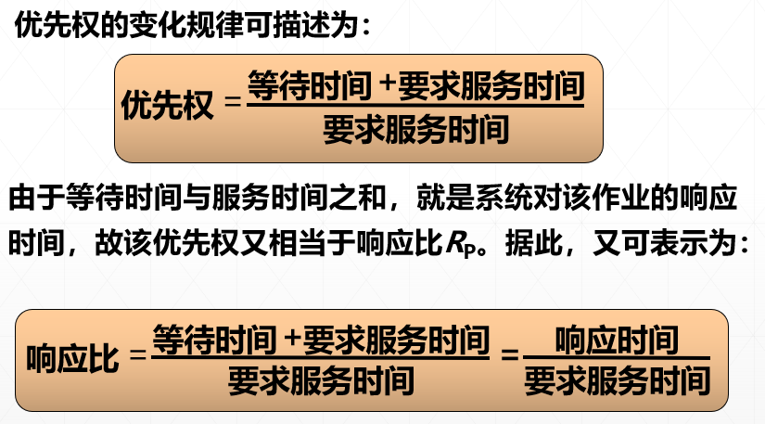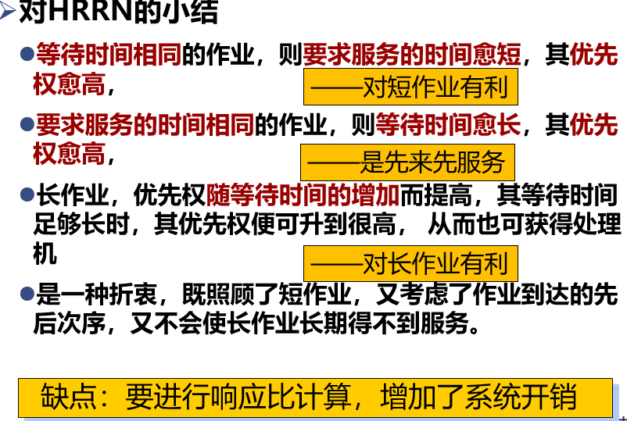
时间片轮转法：
1. 基本原理：在早期的时间片轮转法中，系统将所有就绪进程按先来先服务原则，排成一个队列，每次调度时，把CPU分配给队首进程，并令其执行一个时间片。当时间片用完时，由一个计时器发出时钟中断请求，调度程序便根据此信号来停止该进程的执行，并将它送往就绪队列的末尾；然后，再把处理机分配给就绪队列中新的队首进程，同时也让它执行一个时间片。
2. 时间片大小的确定需要考虑的因素：
1. 系统对响应时间的要求。（用户数一定时，成正比）。
2. 就绪队列中的进程数目。（保证响应时间，成反比）。
3. 系统的处理能力。（保证用户键入的命令能在一个时间片内处理完成）。
3. 优缺点：
1.时间片的大小对计算机性能的影响。
2.存在的问题：未有效利用系统资源。
对于短的、计算型进程比较有利，因为该进程充分利用时间片，而I/O型进程却不利，因为在两次I/O之间仅需很少的CPU时间，却需要等待一个时间片。
3.常用于分时系统及事务处理系统。
多级队列调度（混合多种调度算法）：
多个就绪队列，不同的队列采用不同的调度方法：
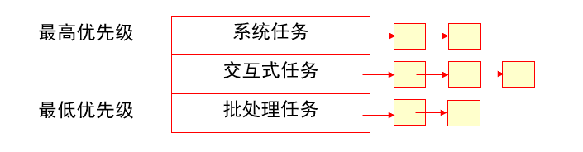
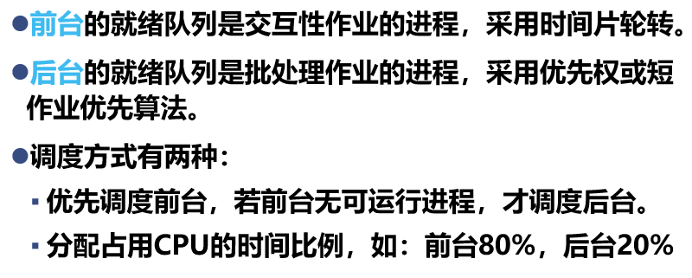
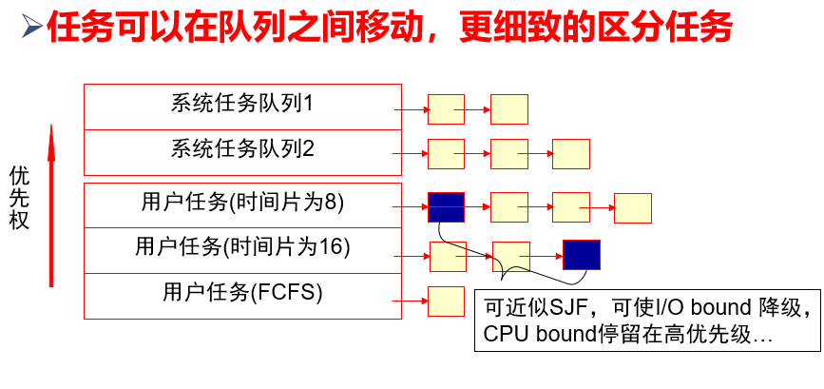
调度算法：
1. 设置多个就绪队列，并为各个队列赋予不同的优先级。第一个队列的优先级最高，第二个次之，其余各队列的优先级逐个降低。规定在优先权最高的队列，每个进程的时间片就越小。
2. 一个新进程进入内存后，首先将它放入第一队列的末尾，按FCFS原则排队等待调度。当轮到该进程执行时，如它能在该时间片内完成，便可撤离系统；如果在一个时间片内尚未完成，调度程序便将它转入第二队列末尾，再按FCFS原则等待调度执行；如果在第二队列中运行一个时间片后仍未完成，再依次放入第三队列，……，如此下去，当一个长作业(进程)从第一队列依次降到第n队列后，在第n队列中便采取按时间片轮转方式运行。
3. 仅当第一队列空闲时，调度程序才调度第二队列中的进程运行；仅当第1~(i-1) 队列均空时，才会调度第i队列中的进程运行。
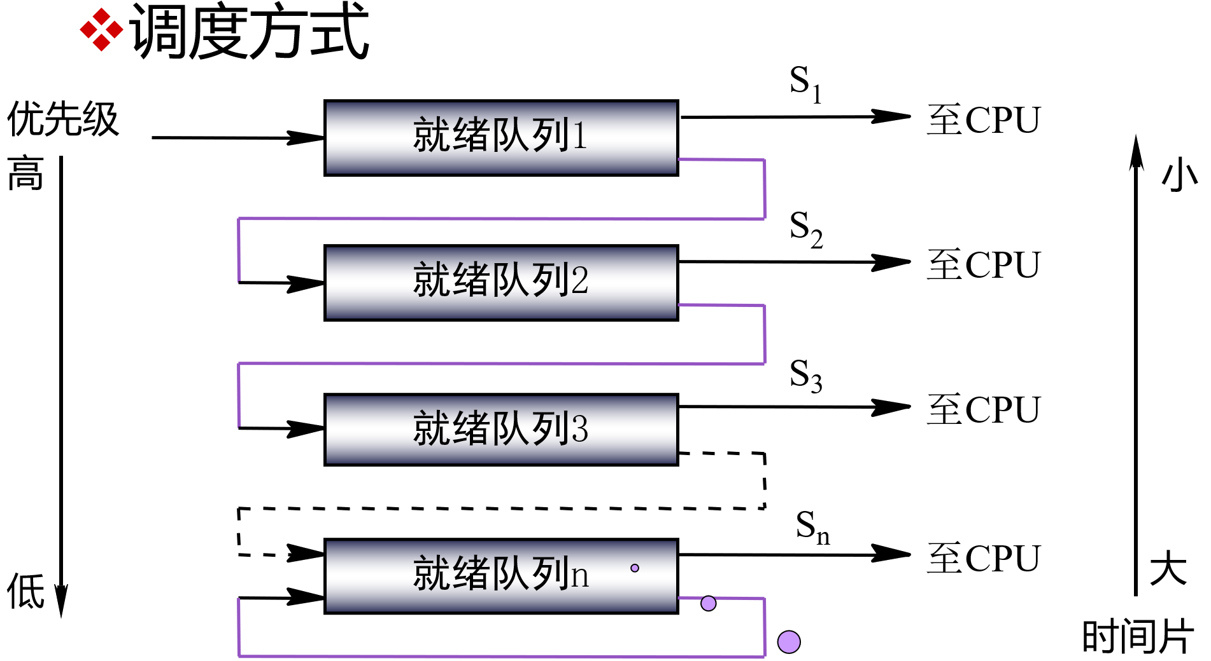
调度过程：
(1)按优先级由高到低设置多个队列 RQ₀，RQ₁ … RQ_{n}，高优先级队列时间片小。
(2)刚进入系统的进程按FCFS放入最高的RQ₀中。
(3)进程一次时间片没执行完，就降至下一级队列，以此类推，降至最低优先级队列后，一直在此队列中不再下降。
(4)系统优先调度高优先级队列中的进程，仅当RQ₀空闲时才调度RQ₁队列进程，以此类推。
注意：多级反馈队列调度算法为统一为抢占式算法。高优先级队列中有进程进入时，会抢占低优先级队列中进程的CPU。被抢占的进程不降级，回到原级队列中，下次仍然执行该级队列的时间片。
多级反馈队列调度算法的性能：
1. 终端型作业用户：交互型作业，通常较小，第一队列一个时间片即可完成。
2. 短批处理作业用户：第一队列一个时间片即可完成，或第一队列、第二队列各一个时间片
3. 长批处理作业用户：可能到第N个队列，按时间片轮转，不必担心得不到处理
基于公平原则的调度算法：
1. 保证调度算法：保证的是绝对运行时间，即启动后在某个时间段内必须获得多少运行时间。例如N个进程平均分配时间。
2. 公平分享调度算法：按照用户数量平均分配时间，而不是进程间平均分配。
实时调度：
实时任务的特点：
1. 任务的结束时间有严格约束（Deadline），即任务执行必须在Deadline之前完成。
2. 具有紧迫性。
实时操作系统RTOS：
1. Real-Time Operating System
2.对外部输入的信息，实时操作系统能够在规定的时间内处理完毕并做出反应。
3. 正确性：不仅依靠计算逻辑的正确，而且要求在规定的时间内得到该结果。
4. 通常给定一个开始时间或者结束时间的最后期限。
实现实时调度的基本条件：
1. 提供必要的调度信息：
1. 就绪时间。（该任务成为就绪状态的起始时间）
2. 开始截止时间和完成截止时间。
3. 处理时间。（任务开始执行到完成所需时间）
4. 资源要求。
5. 优先级。若错过开始截止时间则赋予“绝对”优先级。
2. 系统处理能力强：
1. 若处理机的处理能力不够强，则有可能因处理机忙不过来而使某些实时任务不能得到及时处理，从而导致发生难以预料的后果。
2. 